Задания для учащихся по теоретическим дисциплинам
преподавателя Герасимовой Ларисы Михайловны
Занятия по программе осуществляются дистанционно через созданные группы в WhatsApp
По вопросам обращаться по телефону 89178658936
Задания по предмету «Сольфеджио» 1 класс
Тема: «Повторение»
срок выполнения : с 27.04.2020 по 30.04.2020
Задание:
- Метроритм. Прохлопать под музыку ритм в размере 2/4 :
- со счетом ( 1и-2и)
- называя длительности ритмслогами:
четвертная – ТА , восьмые - ТИ ТИ
Четвертная пауза –ТА (шепотом), половинная пауза – ТУ( шепотом)
Ссылка на видео: https://www.youtube.com/watch?v=ospq_6U5GtI
(*На проверку прислать ВИДЕО)
- Выучить ключевые знаки в гаммах До мажор, Соль мажор , Ре мажор и Фа мажор
Сделать письменное задание: Рабочая тетрадь стр 24 №2,3
(и прислать ФОТО)
- ИНТЕРВАЛЫ. Построить интервалы от заданного звука вверх или вниз :
(Прислать ФОТО)
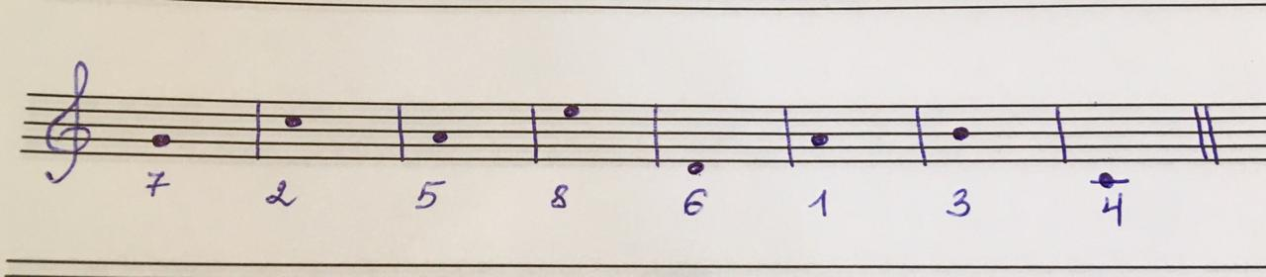

Задания по предмету «Сольфеджио» 6 класс
Срок выполнения 30.04-7.05
Тема: «Повторение- тритоны в ладу. Размер 6/8»
Задание:
- Переписать и выучить правило Тритоны.
- Задание в «Рабочей тетради» Калининой 6 класс - стр.16 №6.7.8
- Переписать и выучить правило «Размер 6/8.Группировка».
- Выполнить группировку заданной мелодии в размере 6/8.
Прислать Фото с выполненным заданием.

Задания по предмету «Сольфеджио» 2(5) класс
Срок выполнения 30.04-7.05
Тема: «Транспонирование»
Задание:
- Новая тема – переписать и выучить правило Транспонирование.
- Транспонировать мелодию из уч. «Сольфеджио.Одноголосие» № 175 тремя способами по образцу
1 способ – на м3 вверх
2 способ – замена ключевых знаков ( в Ре бемоль мажор)
3 способ – замена на басовый ключ (определить тональность)
- Повторение- Обращения интервалов. Повторить правило.
- Выполнить письменное задание в тетради, прислать Фото.

